АДМИНИСТРАЦИЯ БИЙСКОГО РАЙОНА АЛТАЙСКОГО КРАЯ

ПОСТАНОВЛЕНИЕ

23.09.2020 г.  **№ 664**

**г. Бийск**

О поддержании общественного порядка в ходе проведения аварийно-спасательных и других неотложных работ при чрезвычайных ситуациях на территории Бийского района

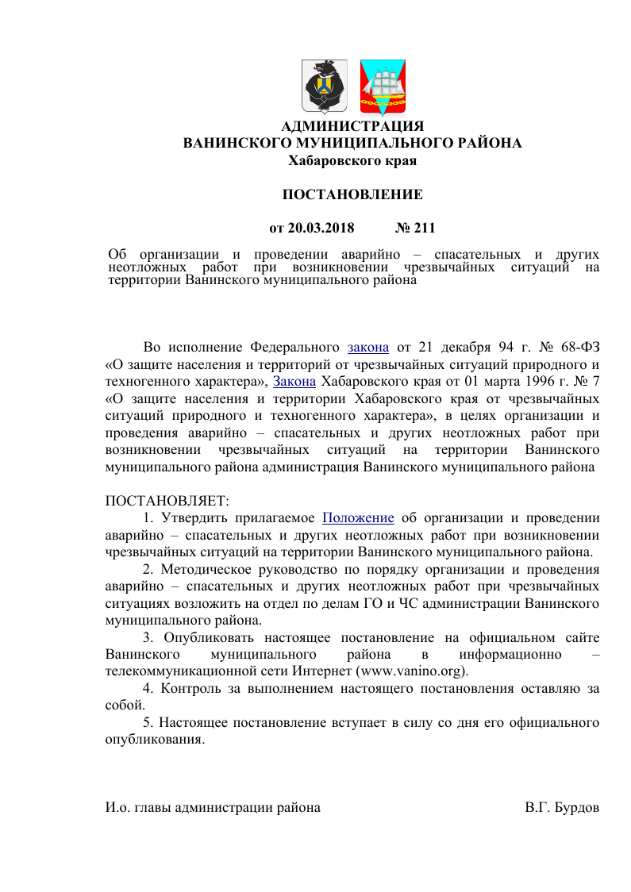



В соответствии с Федеральными законами от 06.10.2003 г. № 131-ФЗ «Об общих принципах организации местного самоуправления в Российской Федерации», от 21.12.1994 г. № 68-ФЗ «О защите населения от чрезвычайных ситуаций природного и техногенного характера», от 07.02.2011 г. № 3-ФЗ «О полиции», постановлением Правительства Российской Федерации от 30.12.2003 г. № 794 «О единой государственной системе предупреждения и ликвидации чрезвычайных ситуаций» и в целях подержания общественного порядка в чрезвычайных ситуациях на территории Бийского района,

П О С Т А Н О В Л Я Ю:

1.Признать утратившим силу постановление Администрации Бийского района от 25.02.2009 г. № 297 «О поддержании общественного порядка в чрезвычайных ситуациях МО «Бийский район».

2. Утвердить Положение о поддержании общественного порядка в ходе проведения аварийно-спасательных и других неотложных работ при чрезвычайных ситуациях на территории Бийского района.

3. Возложить на комиссию по предупреждению и ликвидации чрезвычайных ситуаций и обеспечению пожарной безопасности координацию деятельности местного звена территориальной подсистемы единой государственной системы предупреждения и ликвидации чрезвычайных ситуаций на территории Бийского района, обеспечение согласованности действий по поддержанию общественного порядка в ходе проведения аварийно-спасательных и других неотложных работ при чрезвычайных ситуациях.

4.Разместить настоящее постановление на официальном сайте Администрации Бийского района.

5.Контроль исполнения настоящего постановления возложить на заместителя Главы Администрации района, начальника управления по газификации Мальцева В.А.

Глава района В.Ф. Трухин

УТВЕРЖДЕНО:

постановлением Администрации Бийского района

от _____________ № _______

Положение

о поддержании общественного порядка в ходе проведения аварийно-спасательных и других неотложных работ при чрезвычайных ситуациях на территории Бийского района

1. Положение о поддержании общественного порядка в ходе проведения аварийно-спасательных и других неотложных работ при чрезвычайных ситуациях на территории Бийского района (далее - Положение) разработано в соответствии со статьей 11 Федерального закона от 21.12.1994 г. № 68-ФЗ «О защите населения и территорий от чрезвычайных ситуаций природного и техногенного характера», статьей 12 Федерального закона от 07.02.2011 г. № 3-ФЗ «О полиции», статьей 28 постановления Правительства Российской Федерации от 30.12.2003 г. № 794 «О единой государственной системе предупреждения и ликвидации чрезвычайных ситуаций».

2. Настоящее Положение определяет порядок организации и проведения мероприятий, направленных на поддержание общественного порядка в ходе проведения аварийно-спасательных и других неотложных работ при чрезвычайных ситуациях (далее - чрезвычайные ситуации) на территории Бийского района.

3. Поддержание общественного порядка при чрезвычайных ситуациях осуществляется в рамках функционирования звена территориальной подсистемы единой государственной системы предупреждения и ликвидации чрезвычайных ситуаций муниципального образования Бийский район Алтайского края.

4. Основными мероприятиями по поддержанию общественного порядка являются:

оповещение населения об угрозе возникновения или возникновении чрезвычайных ситуаций с использованием мобильных средств оповещения;

организация контрольно-пропускного режима в зоне чрезвычайной ситуации;

организация регулирования движения всех видов транспорта в зоне чрезвычайной ситуации;

охрана потенциально опасных объектов, объектов жизнеобеспечения, материальных ценностей и личного имущества пострадавших;

предупреждение и пресечение правонарушений в зоне чрезвычайной ситуации;

осуществление блокирования (изоляции, оцепления) зоны чрезвычайной ситуации для предотвращения проникновения лиц, не участвующих в аварийно- спасательных работах;

обеспечение поддержания общественного порядка при проведении эвакуационных мероприятий;

пресечение паники, ложных и провокационных слухов;

розыск пропавших людей;

идентификация трупов;

определение состава и подготовка привлекаемых для поддержания общественного порядка сил и средств, планирование их действий.

5. Для обеспечения охраны общественного порядка при чрезвычайных ситуациях привлекаются силы и средства в порядке, установленном постановлением Правительства Российской Федерации от 30.12.2003 г. № 794 «О единой государственной системе предупреждения и ликвидации чрезвычайных ситуаций».

6. Привлечение сил и средств для обеспечения охраны общественного порядка при чрезвычайных ситуациях осуществляется по решению комиссии по предупреждению и ликвидации чрезвычайных ситуаций и обеспечению пожарной безопасности Бийского района в соответствии с планом действий по предупреждению и ликвидации чрезвычайных ситуаций природного и техногенного характера на территории Бийского района.

7. В целях обеспечения управления, координации действий сил и средств, задействованных в ликвидации чрезвычайных ситуаций и их последствий, осуществления взаимодействия с органами управления звена территориальной подсистемы единой государственной системы предупреждения и ликвидации чрезвычайных ситуаций муниципального образования Бийский район Алтайского края создаются соответствующие оперативные штабы, которые в том числе вырабатывают решения по обеспечению охраны общественного порядка в зоне чрезвычайной ситуации.

8. Общее руководство силами и средствами, участвующими в ликвидации чрезвычайных ситуаций и их последствий, организацию взаимодействия осуществляет руководитель работ по ликвидации чрезвычайной ситуации, определенный Главой Бийского района. Непосредственное руководство силами и средствами, привлеченными для поддержания общественного порядка в зоне чрезвычайной ситуации, осуществляет должностное лицо, уполномоченное начальником ОП по Бийскому району МУ МВД России «Бийское», или лицо, исполняющее его обязанности.

9. Поддержание общественного порядка в зоне чрезвычайной ситуации до прибытия сил и средств, привлекаемых для поддержания общественного порядка, организуется руководителем аварийно-спасательной службы (аварийно-спасательного формирования), прибывшим в зону чрезвычайной ситуации первым.

10. Решение руководителя работ по ликвидации чрезвычайной ситуации по вопросам поддержания общественного порядка в зоне чрезвычайной ситуации является обязательным для всех граждан и организаций, находящихся в зоне чрезвычайной ситуации, если иное не предусмотрено законодательством Российской Федерации.

11. Расчет сил и средств, привлекаемых для выполнения мероприятий по охране общественного порядка при ликвидации чрезвычайных ситуаций, определяется планом действий ОП по Бийскому району МУ МВД России «Бийское» при чрезвычайных ситуациях, планом действий по предупреждению и ликвидации чрезвычайных ситуаций природного и техногенного характера Бийского района, разрабатываемыми заблаговременно.

12. Численность сил и средств, привлекаемых для поддержания общественного порядка, в каждом конкретном случае определяется должностным лицом, уполномоченным начальником ОП по Бийскому району МУ МВД России «Бийское», осуществляющим непосредственное руководство силами и средствами, привлеченными для поддержания общественного порядка в зоне чрезвычайной ситуации.